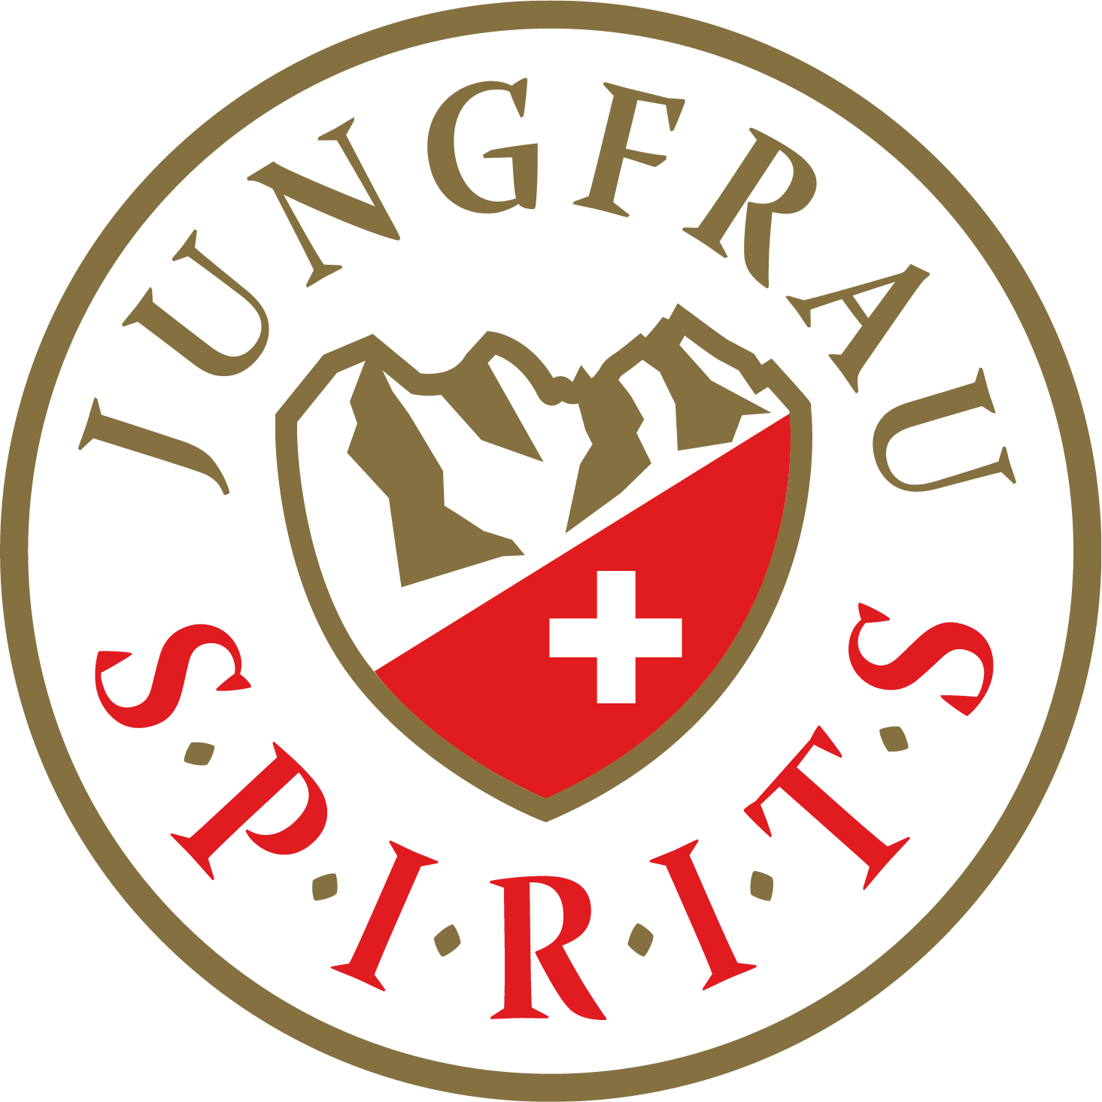

Medienmitteilung

Feuerwerk aus der Flasche

Schwanden bei Brienz, 1. November 2020 – Scharf und fruchtig oder lieber samtig und weich?
Im Berner Oberland produziert JungfrauSpirits neu diverse Destillate und Liqueure. Ihre Namen
sind eine Hommage an unsere Heimat, erinnern an das Kraftvolle und Mystische der Berge, an
unsere Traditionen und Werte. Übrigens: Hinter der jungen Firma stecken die bewährten Köpfe
und erfahrenen Brauer von JungfrauBräu in Schwanden.

Bier brauen ist ein uraltes Handwerk. Schnaps brennen ebenso. Und wer beides mit Liebe und Hingabe tut, erschafft ein wahres Feuerwerk in Flaschen! Die Profis von JungfrauBräu in Schwanden BE überzeugen seit Jahren mit ihren regionalen Bieren und sind von allem begeistert, was natürlich hergestellt wird. Nun folgt der nächste, logische Schritt: Mit dem frisch gegründeten Unternehmen JungfrauSpirits produzieren sie neu herausragende Brände und Liqueure.

Grosis Versuchung

Geschäftsführer Peter Margowski legt grossen Wert darauf, authentische und unkomplizierte Produkte anzubieten – nicht etwas, das ewig zuhinterst im Schrank bleibt und beim Trinken mit Ledersofa und Zigarre zelebriert werden will. Sondern ungekünstelter und ehrlicher Genuss: «Meine Grossmutter Agathe setzte immer selber ein Schnäpschen aus Kirschen an, das sie dann dem Pöstler anbot.» Diese liebevolle Erinnerung hat er aufgenommen und daraus das Luusmeitschi kreiert, eine tiefrote Versuchung aus Schwarzkirschen. Ihr zur Seite steht der Hoselupf, ein Liqueur aus Ingwer und Zitrone. Er schmeckt spritzig und scharf, nicht zu süss und sehr erfrischend.

Bei den Destillaten setzt JungfrauSpirits auf die Kraft der Berge: GletscherBiss und EigersRock entstehen beide aus Gletscherwasser – und sind nur echt mit dem kleinen Eigerfels in der Flasche. Der eine ist klar und weich im Geschmack, der andere reift in einem Sherryfass und wird dadurch samtiger und nimmt eine hellbraune Farbe an.

Der erste Alkohol für die Produkte von JungfrauSpirits ist in einer lizenzierten Brennerei in der Region entstanden. Nun erfüllt das Unternehmen alle Voraussetzungen der Eidgenössischen Alkoholverwaltung und kann bald die eigene Destille in Betrieb nehmen. Der prächtige Apparat stammt aus Deutschland, wo ihn die Brau-Profis auf einer Messe entdeckten, gut verhandelten und dann nach einem Zwischenstopp im Zolldepot ins Berner Oberland brachten.
Die ersten Vier

JungfrauSpirits startet mit vier Produkten – weitere werden folgen.

Luusmeitschi ist ein Liqueur von schwarzen Kirschen und dem Single Malt Brand, mässig süss und süffig fein. Er schmeckt am besten leicht gekühlt und pur, kann aber auch als Basis für Cocktails und Apérogetränke verwendet werden.
Erhältlich in Flaschen zu 50 cl, Alc. 28% Vol., CHF 34.--

Hoselupf ist eine Hommage an den Schweizer Nationalsport. Auf der Suche nach der Seele des Schwingens, wurde dieser Liqueur handwerklich hergestellt. Mithilfe des Single Malt-Destillates werden die Aromen von Limetten und Ingwer mazeriert. Die abgestimmte Süsse verbunden mit der kräftigen Schärfe erinnert an den Lupf, mit dem der Schwinger seinen Gegner auf den Rücken zwingt.
Erhältlich in Flaschen zu 50 cl, Alc. 28% Vol., CHF 34.--

GletscherBiss ist das reine Destillat aus Gerstenmalz und dem Schmelzwasser der Grindelwaldner Gletscher. Nach schönender Vergärung und sorgsamer Destillation wird der klare Single Malt von Hand in Flaschen abgefüllt. Ihn zeichnet ein weicher und fruchtiger Geschmack aus.
Erhältlich in Flaschen zu 50 cl, Alc. 41% Vol., CHF 44.--

EigersRock ist das Destillat von Gerstenmalz und Gletscherwasser, gefasst am Fusse der Eigernordwand. Mit verschiedenen Caramelmalzen wird eine hochprozentige Würze hergestellt und schonend zu Alkohol vergoren – die Grundbasis unseres Brandes. Nach dem Extrahieren des Alkohols und der Aromastoffe reift das Destillat im Oloroso-Sherryfass. Hier entwickelt es seine weiche Samtigkeit und seine hellbraue Farbe.
Erhältlich in Flaschen zu 50 cl, Alc. 43% Vol., CHF 50.--

Die Produkte von JungfrauSpirits sind bei ausgewählten Getränkehändlern und direkt im Online-Shop erhältlich unter www.jungfrauspirits.ch

Kontakt und individuelle Wünsche

Bilder unserer Produkte finden Sie in guter Druckqualität zum Downloaden unter folgendem Link:
www.jungfrauspirits.ch/medien
Für redaktionelle Zwecke dürfen Sie die Fotos unentgeltlich nutzen. Bitte folgende Quelle angeben: Foto JungfrauSpirits / Remo Nägeli

Möchten Sie JungfrauSpirits besuchen und mit eigenen Augen sehen, wie die Destillate und Liqueure hier bei uns im Berner Oberland entstehen? Dann melden Sie sich bitte, damit wir einen Termin vereinbaren können.

Sie haben Fragen oder individuelle Wünsche? Wir sind für Sie da!
Christine Schneider, Kommunikation JungfrauSpirits / JungfrauBräu
Telefon: 033 951 04 40
E-Mail: mail@jungfrauspirits.ch
www.jungfrauspirits.ch

JungfrauSpirits
Derfliplatz Schwanden
3855 Brienz am See

